• Título:  ( ) Com foto ( x ) Sem foto  • Menção: ( ) Direta ( ) Indireta |  | • Publicação:  • Data e Hora: 13/07/2021 - 09h00  • Clipagem: 14/07/2021
• Veículo: Mercadizar  • Editoria:  • Autoria:  • Página:  • Link: https://mercadizar.com/noticias/gesecs-promove-encontro-aberto-sobre-educacao-genero-e-questoes-raciais/ |  | • Alcance do Veículo:  • Local de Publicação:  • Públicos Afetados:
• Natureza  ( ) Provocada  ( ) Espontânea | • Enfoque  ( x ) Positivo  ( ) Negativo  ( ) Neutro |  | • Gêneros Textuais  ( ) Notícia  ( ) Reportagem  ( ) Artigo  ( ) Nota  ( ) Edital  ( ) Outros
• Ferramentas Multimídias  ( ) Imagens  ( ) Som  ( ) Vídeo  ( ) Animação  ( ) Hipertexto | • Campus  ( ) Manaus  ( ) Parintins  ( ) Coari  ( ) Itacoatiara  ( ) Humaitá  ( ) Benjamim Constant |  | • Modalidade  ( ) Ensino  ( ) Pesquisa  ( ) Extensão  ( ) Inovação  ( ) Internacionalização  ( ) Administração Superior  ( ) Evento
• Texto completo:

GESECS promove Encontro Aberto sobre educação, gênero e questões raciais
Encontro acontece de forma virtual com a participação de Elisa Maia, Michelle Andrews e Adan Renê

Na próxima sexta-feira, 16, o Grupo de Estudos e Pesquisas em Gênero, Sexualidades e Interseccionalidades (GESECS) realizará mais uma edição do projeto de extensão Encontro Aberto, em formato on-line, com o tema “educação, gênero e questões raciais”, a partir das 17h (horário de Manaus e 18h de Brasília), através do canal do grupo no YouTube.
Elisa Maia (Coletivo Difusão), Michelle Andrews (Coletivo Difusão) e Adan Renê (UFAM) são os convidados para a conversa. Paulo Trindade (PPGAS/UFAM e UFRR), representante do GESECS, fará a mediação da atividade.
O Encontro busca compartilhar reflexões e apontamentos a partir do texto sugerido, “Por uma escola para todos e todas: ensaios sobre gênero, sexualidade e diversidade sexual em uma perspectiva inclusiva”, de Adan Renê, complementados com as experiências e vivências dos projetos do Coletivo Difusão.
O Projeto de Extensão “Encontro Aberto” é realizado pelo Grupo de Estudos e Pesquisas em Gênero, Sexualidades e Interseccionalidades (GESECS), Programa de Pós-Graduação em Antropologia Social (PPGAS), Departamento de Antropologia (DAN), Instituto de Filosofia, Ciências Humanas e Sociais (IFCHS), Pró-Reitoria de Extensão (PROEXT) e Universidade Federal do Amazonas (UFAM).
Conheça mais sobre os convidados:
Adan Renê, Doutor em Educação, mestre e graduado em Psicologia pela Universidade Federal do Amazonas e especialista em História da Saúde na Amazônia pela FIOCRUZ-AM. Também é servidor federal de carreira na Universidade Federal do Amazonas e na Secretaria Estadual de Saúde – SUSAM. No campo de ensino, tem experiência na graduação e na pós-graduação.
Elisa Maia, artista e produtora cultural. Graduada em Arquitetura e Urbanismo pelo Centro Universitário do Norte (Uninorte Manaus) e estudante de Filosofia na Universidade Federal do Amazonas. Integrante do Coletivo Difusão, em que desenvolve projetos como Festival Até o Tucupi, Somas – Parada Musical de Mulheres, Difusão na Escola, entre outras ações.
Michelle Andrews, produtora cultural, videomaker e fundadora do Coletivo Difusão. Graduanda em Direito pela Universidade Estácio de Sá (Manaus). Elabora e executa projetos de diversas linguagens desenvolvidos em território brasileiro, em especial na região Amazônica. Atualmente, integra planejamento estratégico da Associação Difusão Amazonas e do Centro Popular do Audiovisual (CPA).
Paulo Trindade, professor universitário, artista, produtor cultural e pesquisador. Mestrando no Programa de Pós-Graduação em Antropologia Social e graduado em Licenciatura em Artes Plásticas pela Universidade Federal do Amazonas. Especialista em Arte e Educação pelo Centro Universitário Leonardo Da Vinci. Integrante do Grupo de Estudos e Pesquisas em Gênero, Sexualidades e Interseccionalidades (GESECS).

Comentários: ( ) Positivos ( ) Negativos ( ) Neutros
• Análise do Conteúdo:

• Título:  ( ) Com foto ( ) Sem foto  • Menção: ( ) Direta ( ) Indireta |  | • Publicação:  • Data e Hora: 13/07/2021 18h50  • Clipagem: 14/07/2021
• Veículo: Defesa Agência de Notícias  • Editoria:  • Autoria:  • Página:  • Link: https://defesa.com.br/encontros-virtuais-de-educacao-debate-acoes-afirmativas-e-povos-indigenas/ |  | • Alcance do Veículo:  • Local de Publicação:  • Públicos Afetados:
• Natureza  ( ) Provocada  ( ) Espontânea | • Enfoque  ( ) Positivo  ( ) Negativo  ( ) Neutro |  | • Gêneros Textuais  ( ) Notícia  ( ) Reportagem  ( ) Artigo  ( ) Nota  ( ) Edital  ( ) Outros
• Ferramentas Multimídias  ( ) Imagens  ( ) Som  ( ) Vídeo  ( ) Animação  ( ) Hipertexto | • Campus  ( ) Manaus  ( ) Parintins  ( ) Coari  ( ) Itacoatiara  ( ) Humaitá  ( ) Benjamim Constant |  | • Modalidade  ( ) Ensino  ( ) Pesquisa  ( ) Extensão  ( ) Inovação  ( ) Internacionalização  ( ) Administração Superior  ( ) Evento
• Texto completo:

Encontros Virtuais de Educação debate ações afirmativas e povos indígenas

Nesta quarta-feira (14/7), às 9h30, será realizada a primeira edição aberta do Encontros Virtuais da Educação com o tema Ações afirmativas e povos indígenas: avanços e desafios. A iniciativa, nascida em 2020 no âmbito da pandemia de Covid-19, é organizada pela Vice-Presidência de Educação, Informação e Comunicação da Fiocruz e busca trazer ao debate diferentes temas pertinentes à educação, bem como suas potencialidades. Mais informações aqui.

O encontro terá palestras de Luiza Garnelo, do Instituto Leônidas e Maria Deane (ILMD/Fiocruz Amazônia), Gersem Baniwa, da Universidade Federal do Amazonas (Ufam) e Joziléia Kaingang, da Universidade Federal de Santa Catarina (UFSC) e integrante do Projeto Vozes Indígenas na Produção do Conhecimento, ligado à Escola Nacional de Saúde Pública Sergio Arouca (Ensp/Fiocruz). A moderadora do debate será Ana Lúcia Pontes, pesquisadora da Ensp e coordenadora do GT de Saúde Indígena da Abrasco.

Comentários: ( ) Positivos ( ) Negativos ( ) Neutros
• Análise do Conteúdo:

• Título:  ( ) Com foto ( ) Sem foto  • Menção: ( ) Direta ( ) Indireta |  | • Publicação:  • Data e Hora: 13/07/2021 20h15  • Clipagem: 14/07/2021
• Veículo: A Crítica  • Editoria:  • Autoria:  • Página:  • Link: https://www.acritica.com/channels/entretenimento/news/tres-escritores-do-amazonas-concorrem-ao-premio-jabuti-2021 |  | • Alcance do Veículo:  • Local de Publicação:  • Públicos Afetados:
• Natureza  ( ) Provocada  ( ) Espontânea | • Enfoque  ( ) Positivo  ( ) Negativo  ( ) Neutro |  | • Gêneros Textuais  ( ) Notícia  ( ) Reportagem  ( ) Artigo  ( ) Nota  ( ) Edital  ( ) Outros
• Ferramentas Multimídias  ( ) Imagens  ( ) Som  ( ) Vídeo  ( ) Animação  ( ) Hipertexto | • Campus  ( ) Manaus  ( ) Parintins  ( ) Coari  ( ) Itacoatiara  ( ) Humaitá  ( ) Benjamim Constant |  | • Modalidade  ( ) Ensino  ( ) Pesquisa  ( ) Extensão  ( ) Inovação  ( ) Internacionalização  ( ) Administração Superior  ( ) Evento
• Texto completo:

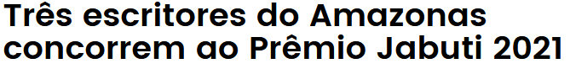

Comentários: ( ) Positivos ( ) Negativos ( ) Neutros
• Análise do Conteúdo:

• Título:  ( ) Com foto ( ) Sem foto  • Menção: ( ) Direta ( ) Indireta |  | • Publicação:  • Data e Hora: 13/07/2021 08h52  • Clipagem: 14/07/2021
• Veículo: Projeto Colabora  • Editoria:  • Autoria:  • Página:  • Link: https://projetocolabora.com.br/ods14/amazonas-aprova-projeto-que-fragiliza-licenciamento-ambiental/ |  | • Alcance do Veículo:  • Local de Publicação:  • Públicos Afetados:
• Natureza  ( ) Provocada  ( ) Espontânea | • Enfoque  ( ) Positivo  ( ) Negativo  ( ) Neutro |  | • Gêneros Textuais  ( ) Notícia  ( ) Reportagem  ( ) Artigo  ( ) Nota  ( ) Edital  ( ) Outros
• Ferramentas Multimídias  ( ) Imagens  ( ) Som  ( ) Vídeo  ( ) Animação  ( ) Hipertexto | • Campus  ( ) Manaus  ( ) Parintins  ( ) Coari  ( ) Itacoatiara  ( ) Humaitá  ( ) Benjamim Constant |  | • Modalidade  ( ) Ensino  ( ) Pesquisa  ( ) Extensão  ( ) Inovação  ( ) Internacionalização  ( ) Administração Superior  ( ) Evento
• Texto completo:

Amazonas aprova projeto que fragiliza licenciamento ambiental
Boiada passa por unanimidade na Assembleia Legislativa e permite até concessão automáticas de licenças caso órgão ambiental não cumpra prazos

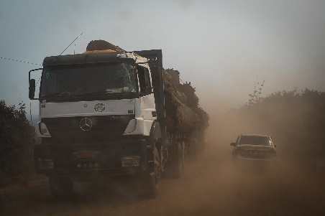
Caminhão com madeira extraída da floresta trafega na Transamazônica: projeto aprovado na Assembleia no Amazonas fragiliza licenciamento ambiental (Foto: Bruno Kally/Amazônia Real – 10/08/2020)
(Leanderson Lima* – Manaus) – Novo capítulo do “passar a boiada” de Ricardo Salles, ex-ministro do Meio Ambiente investigado por atuação ilegal em favor de madeireiros, foi escrito na Assembleia Legislativa do Amazonas (Aleam), que aprovou semana passada a flexibilização dos licenciamentos ambientais no Estado. O Projeto de Lei 207/2021, aprovado por unanimidade, obriga que o Instituto de Proteção Ambiental do Amazonas (Ipaam), órgão de fiscalização do governo estadual, delibere sobre concessões ou renovações de licenciamento ambiental em prazos mais curtos, com análise variando em 30, 60 ou 90 dias. Ao fim desses prazos, caso não haja uma resposta do órgão, “ficam automaticamente aprovados os respectivos pedidos de concessão ou renovação”.
Mais: Ambientalistas repudiam aprovação de projeto que destroça licenciamento
O projeto, de autoria do deputado Tony Medeiros (PSD), tem apenas quatro páginas e seu conteúdo é superficial e genérico. Ele foi aprovado na mesma semana em que o Instituto Nacional de Pesquisas Espaciais (Inpe) divulgou o balanço de alertas do desmatamento, no qual o Amazonas está em segundo lugar entre os estados que mais desmataram entre janeiro e junho de 2021 – atrás apenas do Pará. No primeiro semestre de 2021, o Amazonas teve 836 quilômetros de desmate. Em 2020, o Amazonas já figurava entre os principais desmatadores. O índice de queimadas também bateu recordes históricos, com altas taxas de incêndios florestais em municípios do sul do Estado, como Apuí, Novo Aripuanã e Lábrea.
Este tipo de situação pode fazer com que os processos de licenciamento ambiental sejam forçosamente feitos a toque de caixa, o que é muito ruim, pois pode deixar passar problemas ambientais sérios
Jansen Zuanon
Biólogo e pesquisador da Coordenação de Biodiversidade do Instituto Nacional de Pesquisas do Amazonas (Inpa)
Tony Medeiros se notabilizou como “Amo do Boi Garantido”, um item do Festival Folclórico de Parintins. Na arena dos bumbás, ele sempre defendeu, como um dos porta-vozes do boi vermelho e branco, a necessidade de preservação dos rios e florestas. Na Aleam, a sua prática é bem diferente do discurso que ele costuma cantar nas toadas de boi. O PL 207 segue agora para veto ou sanção do governador Wilson Lima (PSC).
“Entendo este processo como uma passagem de boiada no nível estadual. Triste ver representantes públicos defenderem e lutarem por interesses de grupos econômicos específicos e seguir com transformações que podem colocar em risco o patrimônio natural do estado”, critica o geógrafo e ambientalista Carlos Durigan.
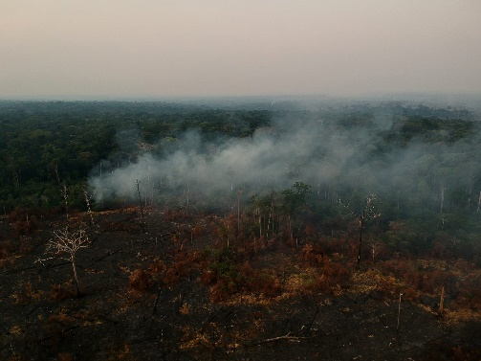
Área de floresta desmatada e queimada perto de Apuí, no sudoeste do Amazonas: para ambientalistas, flexibilização do licenciamento ameaça patrimônio natural (Foto: Bruno Kelly/Amazônia Real – 09/08/2020)
O texto aprovado em regime de urgência na Aleam cria três níveis diferentes para a apreciação dos projetos. Pedidos de “baixo impacto” terão de ser analisados em até 30 dias. Os pedidos de “impacto médio” terão 60 dias e aqueles considerados de “alto impacto” terão apenas 90 dias. A contagem do prazo, segundo o novo PL, começa a partir do momento em que os requerentes protocolam a solicitação no órgão de licenciamento ambiental.
No texto do PL, Tony Medeiros diz que, embora o Estado tenha o “dever de proteger o meio ambiente”, não se pode “admitir que a demora na realização de vistorias e estudos de impacto ambiental pelos órgão ambientais em todo País sirva de entrave na implantação de empreendimentos, inclusive afugentando novos investimentos no Brasil”.
Pesquisador da Coordenação de Biodiversidade do Instituto Nacional de Pesquisas do Amazonas (Inpa), o biólogo Jansen Zuanon questiona a falta de definição dos critérios para que se estabeleça o que é considerado baixo, médio ou alto impacto. “Isso pode ser usado ‘ao gosto do freguês’. Tudo para fazer com que os prazos sejam mais curtos e, com isso, se acelere a tramitação dos processos de licenciamento ambiental, por conta de interesses particulares e, muitas vezes, gananciosos e predadores”, alerta Zuanon, um dos principais especialistas do país em ictiofauna, com estudos sobre impactos de barragens de hidrelétricas na bacia amazônica.
A questão de trabalhar com prazos específicos, a partir do momento em que o proponente protocolar um pedido no órgão ambiental, também esbarra, segundo Zuanon, na disponibilidade de técnicos habilitados e na demanda simultânea de processos. “Este tipo de situação pode fazer com que os processos de licenciamento ambiental sejam forçosamente feitos a toque de caixa, o que é muito ruim, pois pode deixar passar problemas ambientais sérios”, pontua o pesquisador, que diz nunca ter visto nada igual em todo mundo.
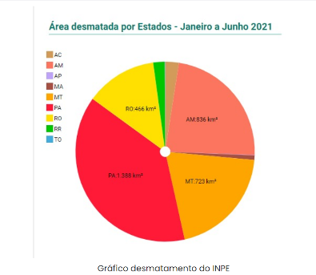
Alertas de desmatamento em alta nos estados da Amazônia Legal de acordo com dados do Inpe (Gráfico: Amazônia Real)
Cenário de destruição no Amazonas
O PL 207 foi aprovado na Aleam num momento em que o desmatamento na Amazônia não para de crescer. De acordo com os alertas de desmatamento do sistema Deter, divulgados na última sexta-feira (9) pelo Instituto de Pesquisas Espaciais (Inpe), foi registrado um desmatamento de 1.062 quilômetros quadrados em junho, a maior área para esse mês desde 2016.
Isso que aconteceu no Amazonas não é algo isolado. Propostas de flexibilização do licenciamento ambiental vêm ocorrendo também em nível federal; já aconteceu em Roraima, em outros estados. Então o contexto é preocupante, estamos vivendo uma situação de retrocesso muito grande
Carlos Edwar
Professor da Ufam e doutor em Engenharia Ambiental
Este é o quarto mês consecutivo de alta, apontando um desmatamento anual superior – pela terceira vez – aos 10 mil quilômetros, o que não acontece na Amazônia desde 2008. Na última semana do mês passado, o sistema Deter apontou um desmatamento de 326 quilômetros quadrados. No acumulado até 2 de julho, já são 3.825 quilômetros quadrados de destruição, o que marca um aumento de 23,1%, em comparação ao mesmo período do ano anterior.
Doutor em Engenharia Ambiental, o professor da Universidade Federal do Amazonas (Ufam) Carlos Edwar classifica o PL 207 como um “despautério”, por fragilizar o Ipaam e também as pessoas que trabalham com o meio ambiente. “Simplesmente absurdo! Isso praticamente joga o órgão ambiental numa situação de completa inviabilidade. Na verdade, os estudos ambientais passam a ser quase desnecessários, qualquer porcaria que se quiser pode ser entregue. Eu não entendo, sinceramente, como isso saiu da cabeça de alguém!”, desabafa.
Edwar espera um posicionamento firme por parte dos Ministérios Públicos Federal e do Estado, e salienta que o PL afronta o artigo 225 da Constituição Federal, estabelecendo um regramento mais frágil do que aquele que a União preconiza. Esse tipo de hierarquia jurídica impede que Estados e municípios sejam mais lenientes em relação à legislação. O professor da Ufam entende que cabe uma ação direta de inconstitucionalidade contra o PL 207.
“Isso que aconteceu no Amazonas não é algo isolado. Propostas de flexibilização do licenciamento ambiental vêm ocorrendo também em nível federal; já aconteceu em Roraima, em outros estados. Então o contexto é preocupante, estamos vivendo uma situação de retrocesso muito grande”, lamenta.
Para autor do PL, questão ambiental trava desenvolvimento
A curva do desmatamento entrou em tendência ascendente sob o governo de Jair Bolsonaro, que, diante de outros líderes mundiais, declarou combater a destruição da Amazônia, mas, na prática, promoveu uma política favorável aos crimes ambientais.
Com Ricardo Salles, que sintetizou a intenção do governo em esvaziar as políticas de proteção ambiental ao proferir, em reunião ministerial, a famosa frase “passar a boiada” enquanto a atenção se voltava para o combate à pandemia do novo coronavírus, o desmatamento avançou. Projetos de lei em tramitação no Congresso, em vez de frear o ímpeto da destruição, criam insegurança e representam um retrocesso, como os PLs 490/2017 (que abre terras indígenas para atividades predatórias) e 2633/2020 (anistia a grileiros).
A reportagem da Amazônia Real procurou o deputado Tony Medeiros, autor da proposta que fragiliza o licenciamento ambiental, mas a assessoria de imprensa do parlamentar não retornou o contato até a publicação da reportagem. No site da Assembleia Legislativa, Medeiros tratou a questão ambiental como um impeditivo para o desenvolvimento econômico do Amazonas. “Nós já discutimos por muitas vezes nesta Casa que duas coisas travam o desenvolvimento do estado: a questão ambiental e a outra é a regularização fundiária. Toda a economia do Amazonas passa pela questão ambiental, todas as indústrias, projetos agropecuários, construção civil e mineração, quase todos os segmentos passam pela questão do licenciamento ambiental”, disse.
Nos corredores do Poder Legislativo, sabe-se que o deputado do PSD trata o Projeto de Lei como uma espécie de “carro-chefe” para tentar a reeleição no ano que vem para a casa legislativa. A reportagem procurou também o Ipaam. Em resposta, a assessoria de comunicação do órgão informou que o diretor-presidente do Ipaam, Juliano Valente, aguarda posicionamento do governador Wilson Lima.

Comentários: ( ) Positivos ( ) Negativos ( ) Neutros
• Análise do Conteúdo:

• Título:  ( ) Com foto ( ) Sem foto  • Menção: ( ) Direta ( ) Indireta |  | • Publicação:  • Data e Hora: 13/07/2021 12h36  • Clipagem: 14/07/2021
• Veículo: Em Tempo  • Editoria:  • Autoria:  • Página:  • Link: https://d.emtempo.com.br/amazonas-cidades/313877/tce-ira-fiscalizar-obras-de-asfaltamento-no-amazonas |  | • Alcance do Veículo:  • Local de Publicação:  • Públicos Afetados:
• Natureza  ( ) Provocada  ( ) Espontânea | • Enfoque  ( ) Positivo  ( ) Negativo  ( ) Neutro |  | • Gêneros Textuais  ( ) Notícia  ( ) Reportagem  ( ) Artigo  ( ) Nota  ( ) Edital  ( ) Outros
• Ferramentas Multimídias  ( ) Imagens  ( ) Som  ( ) Vídeo  ( ) Animação  ( ) Hipertexto | • Campus  ( ) Manaus  ( ) Parintins  ( ) Coari  ( ) Itacoatiara  ( ) Humaitá  ( ) Benjamim Constant |  | • Modalidade  ( ) Ensino  ( ) Pesquisa  ( ) Extensão  ( ) Inovação  ( ) Internacionalização  ( ) Administração Superior  ( ) Evento
• Texto completo:

TCE irá fiscalizar obras de asfaltamento no Amazonas
A finalidade, segundo o TCE, é garantir que a obra seja bem executada, obrigando a suspensão, no caso de serviços de má qualidade

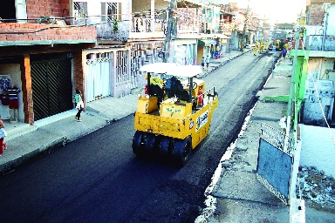
Execução do asfaltamento e do solo em obras passará a ter fiscalização do Tribunal de Contas do Amazonas | Foto: Márcio Melo/Arquivo em Tempo
MANAUS (AM)- Há muito que se nota no Amazonas, especialmente na capital, sem nem mesmo ser especialista, que a qualidade do asfaltamento em vias públicas é de qualidade questionável. Geralmente, as camadas de asfalto são despejadas, sem que haja preparo da terra, planejamento para tubulações de saneamento básico ou material adequado para suportar as fortes chuvas que caem na região. Com isso, todos os anos, gasta-se uma quantidade enorme de recursos públicos para refazer obras que foram executadas há pouco tempo.
Fiscalização
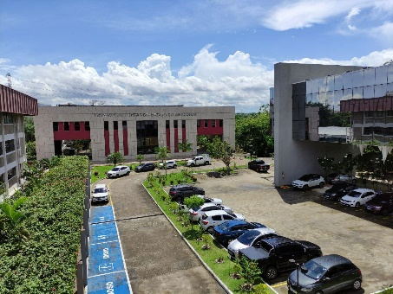
Instalações do Tribunal de Contas do Estado do Amazonas | Foto: Divulgação
Essa realidade deve mudar. Isso, porque a execução do asfaltamento e do solo em obras públicas de pavimentação passará, a partir deste ano, a contar com a fiscalização ativa do Tribunal de Contas do Amazonas (TCE-AM) por meio de uma unidade móvel, exclusiva para essa ação.
Leia também: Pesquisadores da Ufam desenvolvem asfalto alternativo para o Amazonas
De acordo com presidente do TCE, conselheiro Mario de Mello, a finalidade do projeto é garantir que a obra tenha uma boa execução, obrigando a suspensão das atividades, em casos de se constatar serviços com má qualidade.
“Nossa intenção é tornar a fiscalização mais efetiva e permitir a correção preventiva, ou seja, antes que o desperdício se concretize, possibilitando uma melhor destinação dos recursos públicos", explicou o conselheiro.
O Amazonas é o quarto Tribunal de Contas estadual a utilizar unidade móvel de fiscalização, acompanhado dos TCEs de Santa Catarina, Goiás e do Piauí.
Asfaltamento no interior do Estado | Foto: Divulgação
Laborátório Móvel com equipamentos adequados
De acordo com a secretária-geral do TCE-AM, Solange Maria Ribeiro da Silva, a unidade móvel de fiscalização é, na verdade, um laboratório móvel de qualidade asfáltica e do solo que terá as ações complementadas por análises em uma base de fiscalização na sede do Tribunal.
A unidade é um caminhão adaptado com prensas, esclerômetros, balanças e todos os equipamentos necessários para os levantamentos de engenharia.
“Os dados serão coletados pela unidade móvel e analisados em uma base instalada na sede do TCE-AM. Nossa previsão é que o laboratório seja finalizado até dezembro deste ano', esclareceu a secretária-geral do Tribunal, Solange Maria Ribeiro da Silva.
Os equipamentos do laboratório móvel têm a finalidade de medir com precisão a espessura das camadas do pavimento, a composição do material empregado na obra, resistência do concreto e a qualidade do serviço em prédios, rodovias e pontes.
Os dados extraídos na fiscalização permitirão verificar se a execução dos serviços está de acordo com as especificações técnicas e legais exigidas.
Fala dos especialistas
Segundo o professor e doutor do Laboratório de Pavimentação de Engenharia Civil da Universidade Federal do Amazonas (Ufam), Nilton de Souza Campelo, o problema do asfaltamento no Estado não é falta de trabalho na área, mas sim como trabalho é feito, sem atender critérios básicos e sustentáveis para durabilidade.
"Em Manaus temos ausência do material pedrado. O melhor material seria o Concreto Asfáltico Usinado a Quente (AUQ), mas utilizamos, geralmente, nas vias da periferia da cidade a composição de Areia e Asfalto Usinado a Quente (AAUQ)".
Ainda de acordo com o especialista, para melhorarmos a questão teríamos que colocar material agregado graúdo, como pedra britada. "Isso não resolveria o problema como um todo para a cidade, mas faria com que a vida útil do pavimento fosse maior, o problema para executarmos essa solução é que esbarramos no custo", disse em entrevista ao EM TEMPO.
Ondulações na pista
Uma outra visão, segundo o engenheiro-civil Marcos Andrade é planejar a obra. "É preciso prever o que se espera para aquela via. Terá saneamento básico, precisará passar tubulação de gás, de energia, de água, de telefonia? Pensar ainda na mobilidade do pedestre, que também usa as laterais da ruas, além do trabalho que precisa ser feito com meio fio e calçadas. A gente percebe na região que tudo isso é feito de forma muito amadora.
Ainda segundo Andrade, já é usual em outras capitais que a maioria das tubulações sejam subterrâneas. Então é preciso pensar no futuro para que não seja necessário fazer buracos no asfaltamento, ou ser for feito, que o recapeamento tenha qualidade. As empresas que o fazem, têm feito um trabalho que deixa muito a desejar, basta analisar a quantidade de ondulações e irregularidades nas pistas", analisa.

Comentários: ( ) Positivos ( ) Negativos ( ) Neutros
• Análise do Conteúdo:

• Título:  ( ) Com foto ( ) Sem foto  • Menção: ( ) Direta ( ) Indireta |  | • Publicação:  • Data e Hora: 13/07/2021  • Clipagem: 14/07/2021
• Veículo: Ponte Org  • Editoria:  • Autoria:  • Página:  • Link: https://ponte.org/programa-de-sikera-jr-bolsonarista-assumido-corre-risco-de-ser-cancelado/ |  | • Alcance do Veículo:  • Local de Publicação:  • Públicos Afetados:
• Natureza  ( ) Provocada  ( ) Espontânea | • Enfoque  ( ) Positivo  ( ) Negativo  ( ) Neutro |  | • Gêneros Textuais  ( ) Notícia  ( ) Reportagem  ( ) Artigo  ( ) Nota  ( ) Edital  ( ) Outros
• Ferramentas Multimídias  ( ) Imagens  ( ) Som  ( ) Vídeo  ( ) Animação  ( ) Hipertexto | • Campus  ( ) Manaus  ( ) Parintins  ( ) Coari  ( ) Itacoatiara  ( ) Humaitá  ( ) Benjamim Constant |  | • Modalidade  ( ) Ensino  ( ) Pesquisa  ( ) Extensão  ( ) Inovação  ( ) Internacionalização  ( ) Administração Superior  ( ) Evento
• Texto completo:

Programa de Sikêra Jr, bolsonarista assumido, corre risco de ser cancelado
Apresentador do Alerta Nacional, da RedeTV! e A Crítica de Manaus, vira alvo da campanha da Sleeping Giants Brasil depois de chamar gays de “raça desgraçada”. Ele perdeu 41 patrocinadores e milhares de seguidores nas redes sociais
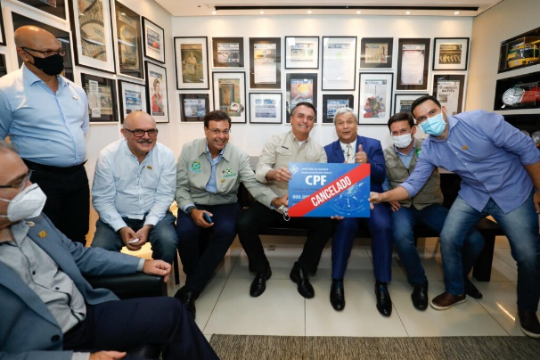
Jair Bolsonaro e comitiva com Sikêra nos bastidores do programa em abril deste ano | Foto: Alan Santos/PR
Programa após programa, Sikêra Jr se notabilizou em alimentar um show de horrores na TV brasileira. Bolsonarista de carteirinha, o apresentador do Alerta Nacional, da Rede TV!, vocifera contra as minorias e os direitos humanos e, como outros eleitores de Jair Bolsonaro, nutre o prazer em defender o indefensável. Ganhou fama ao comemorar no ar a morte de criminosos. Uma das marcas registradas é utilizar um cartaz com os dizeres: “CPF Cancelado”.
O “valentão” midiático corre agora o risco de “cancelarem” seu programa depois de chamar a comunidade LGBTQIA+ de “raça desgraçada”. Pelo menos 41 marcas, entre elas Ford, Nivea, MRV, Betsul, Sorridents, BMW, Seara, Blindex, Novo Mundo, HapVida e TCL Brasil, anunciaram o fim do patrocínio para o Alerta Nacional. Além de perder outro show de horrores, o seu perfil no Instagram com 6 milhões de seguidores, Sikêra Jr. foi acionado na Justiça. Se condenado, terá de pagar uma indenização de 10 milhões de reais.
O programa Alerta Nacional é transmitido dos estúdios da TV A Crítica, em Manaus, e retransmitido em cadeia nacional, pela RedeTV! desde 28 de janeiro de 2020. Como outros apresentadores de programas policiais, Sikêra Jr. julgava estar acima da lei para assumir discursos homofóbicos e machistas. No último dia 25, ele reagiu criminosa e grosseiramente contra uma propaganda da rede de fast food Burger King, que abria o diálogo para as questões de inclusão LGBTQIA+. As suas palavras causaram repúdio da comunidade de Norte a Sul do País, que se engajou num movimento para desmonetizar a publicidade do apresentador.
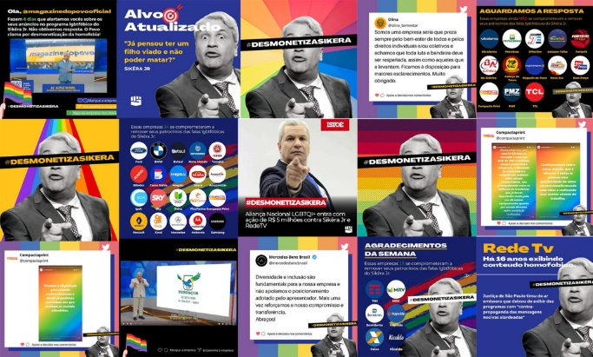
Mosaico com imagens do perfil do Sleeping Giants Brasil no Instagram
No dia 28 de junho, o perfil do grupo Sleeping Giants Brasil, conhecido por cobrar posicionamento das marcas, deu início a uma campanha nas redes sociais contra Sikêra Jr. em parceria com o roteirista Pedro HMC, ativista LGBTQIA+. Uma a uma as empresas foram declarando publicamente o “desembarque” da atração policialesca. Segundo o jornalista Daniel Castro, da coluna Notícias da TV, os intervalos comerciais foram reduzidos em 57% e internamente a Rede TV! até removeu um totem de papelão dele no “corredor da fama” da emissora. Agora só estão no ar campanhas do governo federal e chamadas institucionais de programas da RedeTV!.
“A LGBTfobia é um crime que se equipara à questão racial. E com esse discurso em um canal aberto de televisão, as pessoas sentem-se mais livres para destilar seu ódio, para direcionar violência contra essa população”, diz Joyce Lorane, militante na Associação de Travestis, Transexuais e Transgênero do Amazonas (Assotram). “É uma barbárie porque ele deslegitima várias identidades. E incentiva a violência para com uma população que historicamente já passa por um processo de marginalização, de vulnerabilidade.”
O apresentador bolsonarista foi acionado pelo Ministério Público Federal do Rio Grande do Sul em ação conjunta com o Nuances – Grupo Pela Livre Expressão Sexual. O MPF e o Nuances pedem que Sikêra Jr. e a RedeTV! sejam condenados por danos morais coletivos e a indenização de 10 milhões de reais seria destinada à estruturação de centros que atuam pela cidadania LGBTQIA+.
Sikêra Jr.: ‘Raça desgraçada’
Print do perfil da Burger King no Instagram coma campanha para a Parada LGBTIQA+ de São Paulo
A campanha publicitária do Burger King teve o apoio do grupo “Mães Pela Diversidade”, da Parada do Orgulho LGBT de São Paulo (APOGLBT). Na peça, o BK lançou o comercial com uma indagação: “Não sabe como explicar LGBTQIA+ para crianças? Aprenda com eles”. Crianças de diferentes idades então começam a explicar, do jeito delas, a diversidade e uniões homoafetivas.
Sikêra Jr., ao vivo, partiu para o ataque. “A criançada está sendo usada. Um povo lacrador que não convence mais os adultos e agora vão usar as crianças. É uma lição de comunismo: vamos atacar a base, a base familiar, é isso que eles querem. Nós não vamos deixar”, delirou. “Vocês são nojentos. A gente está calado, engolindo essa raça desgraçada, mas vai chegar um momento que vamos ter que fazer um barulho maior. Deixa a criança crescer, brincar, descobrir por ela mesma. O comercial é podre, nojento. Isso não é conversa para criança.”
Um dia após o grupo Sleeping Giants Brasil lançar sua campanha contra o apresentador, Sikêra Jr. se desculpou, pressionado pelo estrago financeiro causado à emissora paulista. “Eu preciso reconhecer que me excedi, no calor do comentário, defendendo a inocência de crianças que eu sempre defendi. Posso ter usado palavras que me arrependo, sou humano. Errei, erro e vou errar”, acovardou-se. “A você que se sentiu ofendido, eu lhe peço perdão. Extrapolei como nunca e continuo contra o que vi no comercial. Mas como pai de família e homem de bem, o que posso fazer neste momento é pedir perdão.”
A RedeTV! demorou cinco dias para emitir uma nota dizendo que “a emissora reprova veementemente todos os tipos de discriminação e preconceito”. No gerenciamento de crise, o canal de TV ainda classificou o episódio como “lamentável”, principalmente por ter ocorrido às vésperas do Dia Internacional do Orgulho LGBTQIA+, e lembrou que o apresentador se desculpou publicamente reconhecendo o “equívoco de suas declarações” Em Manaus, a TV A Crítica não publicou nota, mas ressaltou que “o apresentador fez uma retratação no início do programa do dia 29/06”.
Sikêra também é acusado de machismo, misoginia, sexismo e agressão às mulheres. Em fevereiro de 2020, ele atacou a então presidente do Sindicato dos Jornalistas Profissionais do Amazonas, a jornalista Auxiliadora Tupinambá. Ela tornou-se alvo do apresentador no Instagram após assinar uma nota repudiando intimações e ameaças que ele fez aos funcionários da TV A Crítica.
“Quem é Sikêra Jr.? O que ele representa para a Humanidade? Ele é apenas um papagaio, que repete o que os patrocinadores dele querem ver no ar, os incentivadores do ódio, do racismo, machismo e da LGBTfobia”, dispara Francy Junior, ativista do movimento feminista, articuladora do Movimento das Mulheres Negras da Floresta -Dandara (Manaus-AM). “Como ele, já tivemos outros no ar, apoiados pela mesma emissora. O comentário desse cara é simplesmente o que a emissora, os patrocinadores dele querem incentivar ou melhor continuar incentivando.”
A chegada em Manaus
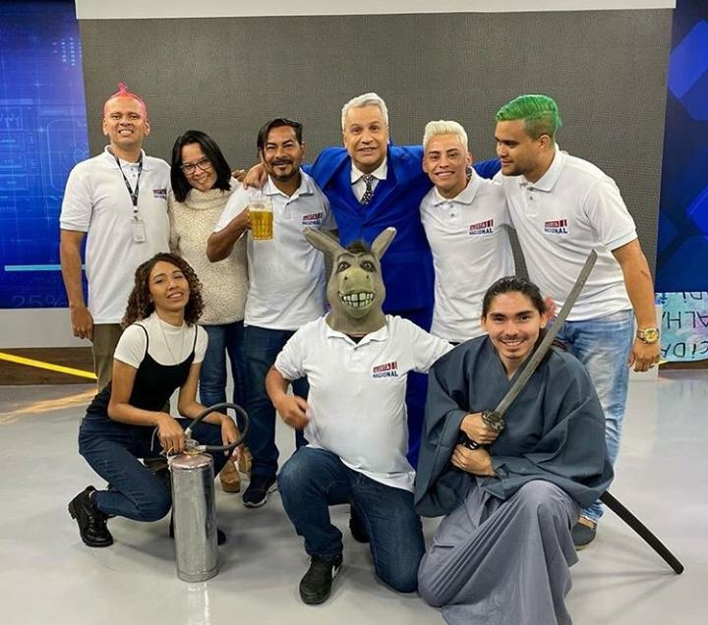
Elenco do programa na TV A Crítica | Foto: Reprodução / Facebook
Pernambucano de Palmares, Sikêra Jr. foi contratado pela Rede Calderaro de Comunicação (RCC) – que é proprietária da TV A Crítica – em junho de 2019, e fez sua estreia no comando do programa Alerta Amazonas – atração exibida apenas para Manaus e pelo YouTube. Antes de sua chegada, quem dominava a audiência na emissora era o hoje governador do Amazonas, jornalista Wilson Lima (PSC), que à época apresentava o também policialesco Alô Amazonas. Como apresentador, Lima foi alçado ao estrelato no Estado. E se tornou o primeiro apresentador de programas policiais no Amazonas a conquistar um cargo executivo.
Com a saída de Lima para assumir o governo, o jornalista Clayton Pascarelli assume o Alô Amazonas, mas acaba migrando para a Record, depois que a emissora do bispo Edir Macedo decide não continuar mais com a TV A Crítica e abrir sua própria retransmissora em na capital amazonense.
A ruptura entre a Rede Record e a TV A Crítica tornou-se pública em maio de 2019. Dois meses depois, a contratação de Sikêra Jr. foi anunciada. Ele assume o Alerta Amazonas e a atração local chegou a bater várias vezes a audiência da Rede Amazônica, que é filiada da Rede Globo em Manaus, até então, líder de audiência. O sucesso chamou atenção da RedeTV!. O dono da emissora, Marcelo Carvalho, contratou o apresentador para fazer a mesma versão do programa em rede nacional.
Para fazer a apresentação do Alerta Nacional, Sikêra não precisou mudar de cidade, já que a RCC também é dona da afiliada da Rede TV!, em Manaus, a InovaTV. Assim, ele apresenta a atração nacional, que vai ao ar de segunda-feira a sexta-feira, a partir das 18 horas, emendando com a versão local do programa, que é exibido às 19h30 de segunda a sábado.
500 mil reais
O presidente Jair Bolsonaro, durante entrevista ao apresentador Sikêra Júnior | Foto: Alan Santos/PR
Sikêra Jr. já havia se notabilizado na internet pelo uso de bordões homofóbicos e canções como o “Melô do Maconheiro”, onde sugere que todo consumidor de maconha é homossexual. Para tê-lo em seu quadro, a RedeTV! nacional bancou um contrato de sete anos com Sikêra Jr. com salário de 500 mil reais. No auge da popularidade em rede nacional, o apresentador chegou a marcar 3 pontos de ibope, número que caiu pela metade neste ano.
O apresentador não esconde que idolatra Bolsonaro. Foi o que fez em 23 de abril, quando o presidente esteve em Manaus e concedeu uma entrevista exclusiva para seu programa. Sem pudores, Sikêra Jr.
abriu espaço para Bolsonaro, totalmente à vontade em meio a piadas depreciativas, defender o tratamento precoce e criticar as medidas de proteção da pandemia, como o isolamento social, o uso de máscaras e o lockdown. Na entrevista, Sikêra Jr chegou a afirmar que as UTIs estavam “vazias”, recebendo concordância de Bolsonaro. Em maio de 2020, o apresentador foi internado e apresentou quadro grave de Covid-19. Em novembro, chegou a promover um boicote contra a imunização e disse que não se vacinaria com a “vacina chinesa”. Em abril deste ano, ele foi vacinado com a CoronaVac.https://www.youtube.com/embed/yAE1dVrVYC4?feature=oembed
Cabotino, Sikêra Jr foi desmascarado pela CPI da Covid, que revelou que ele recebeu do governo federal 120 mil reais de verbas publicitárias de cachê. Amigo da família do presidente, já posando com os filhos numerados de Bolsonaro, ele recebeu 24 mil reais para defender o “cuidado precoce para a Covid-19”, listou a Folha de S. Paulo. Eleitor de Bolsonaro em 2018, afirmou ao jornal que “não trabalha de graça”.
Apesar da queda de audiência em números absolutos, a atração da Rede TV! ainda tem um grande alcance, como lembra o doutor em Educação e professor da Universidade Federal do Amazonas (Ufam), e militante há 14 anos do Movimento Social LGBTI+, Jeffeson William Pereira.
“Não nos iludamos, os programas televisivos continuam com muita audiência, eles alcançam milhões de lares. Quando um apresentador chama determinado segmento da sociedade de ‘raça desgraçada’ ele expressa um posicionamento profundamente racista, o racismo não é apenas a desigualdade social devido a etnia, ele representa a subordinação, a hierarquização de um grupo sobre outros”, pontua.
Para Jeffeson, a decisão do Supremo Tribunal Federal de equiparar a LGBTIfobia ao crime de racismo foi um passo fundamental para a redução do preconceito, da discriminação e da violência contra a população LGBTI+. Outra dimensão para interromper esse ciclo perverso, segundo ele, é a instituição de Conselhos de Enfrentamento à LGBTIfobia nos estados e nos municípios.

Comentários: ( ) Positivos ( ) Negativos ( ) Neutros
• Análise do Conteúdo:

